# 【補足】Expression map for KMG7 レガートのあり・無しの切り替えについて

Expression Map の特性上、アーティキュレーションのキーは、異なる

アーティキュレーションを指定されるまでの間はノートオンを維持します。

KMG7ではSoloやPower Chordのアーティキュレーションはノートオンを

維持することでレガート奏法として動作します。

以下の様に最初のノートをミュート、それ以降を5th、4th以外の和音を

鳴らそうとした場合、レガートが有効のままとなり、単音しか鳴らすことが出来ません。

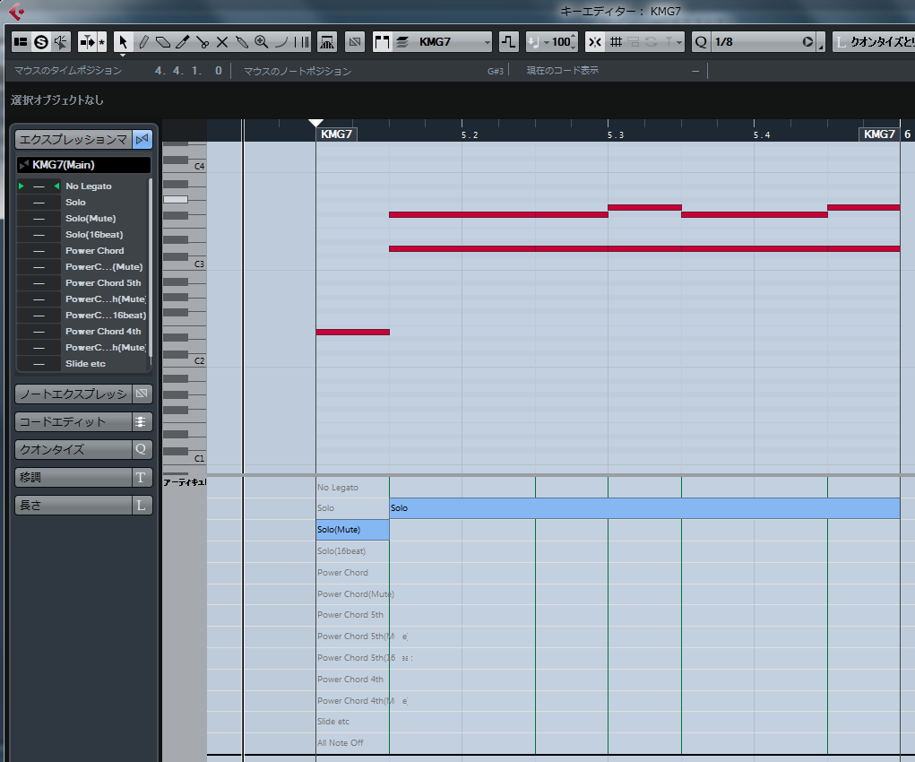

そこでノートオフを発生させる方法として以下が有効です

＊動作確認環境はWindows版Cubase Pro 8.5.20、KONTAKT 5.5.2.880 です。

上手くいかなかったらゴメンナサイ。

１：No Legato アーティキュレーションを Solo の後の適当な場所に配置します。

ここでは三拍目に配置をしています。

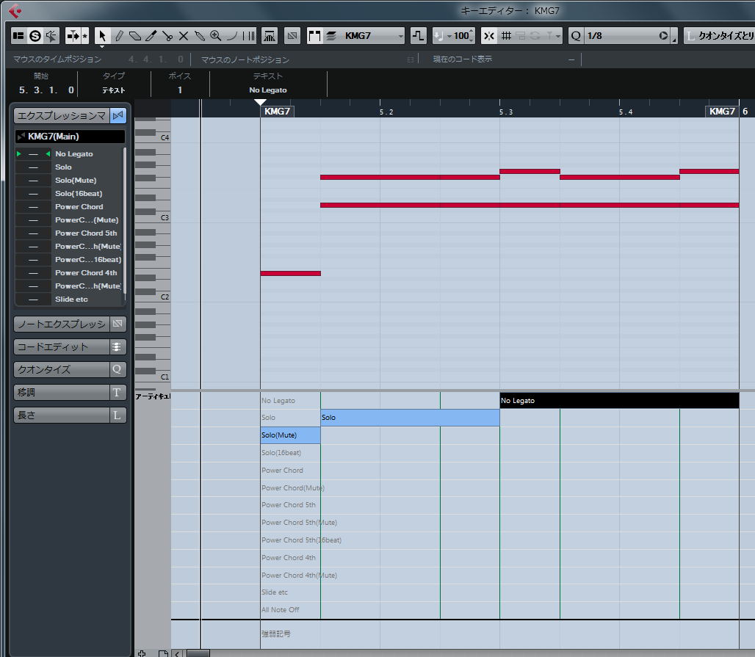

２：No Legato の開始位置を Solo と同じ位置に指定します。

下図はSoloの開始位置は5.1.3です。No Legatoを選択し、開始位置を入力します。

開始位置情報が表示されていない場合はピンク色の部分のアイコンをクリックし、

表示されていない表示項目を全て選んで下さい。

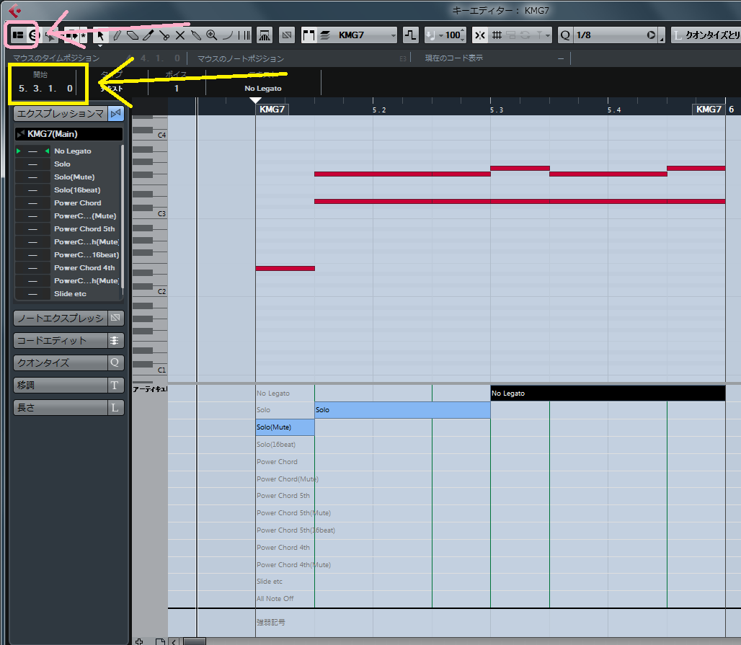

Soloと同じ開始位置に指定すると以下のようになります。

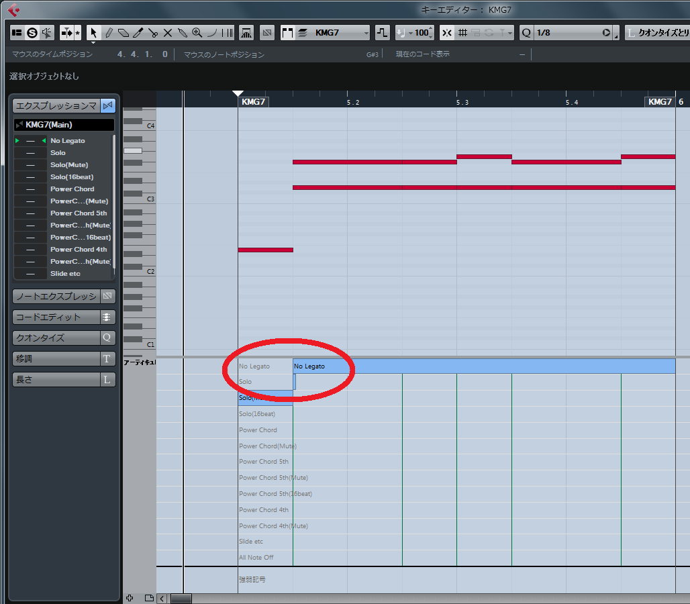

処理フローとして Solo→No Legato(ノートオフ)の順で実行した後、最初の和音が再生され始めます。かなり力技ですが一応意図した結果にはなります。